

<https://greenkidsschool.com.br/beneficios-da-educacao-bilingue/>

chamada: Ensino bilíngue para as crianças

Cada vez mais se fala sobre o ensino bilíngue nas escolas brasileiras, nesse artigo são apontados 6 benefícios para explicar o porquê esse é o ensino do futuro.



<https://www.ashmolean.org/event/birds-and-bees-colour-in-victorian-nature-talk>

chamada: Exposição pássaros do mundo

Saiba mais sobre a exposição de arte inglesa que está exposta na escola até final de novembro e tem entrada gratuita aos estudantes da Stanford



<https://educacaoinfantil.aix.com.br/comunicacao-escola-eficiente/>

chamada: A tecnologia e a comunicação nas escolas

Como a tecnologia pode ajudar para que tenhamos uma comunicação escolar mais eficiente tanto com alunos, pais e professores.



<https://educacaoinfantil.aix.com.br/educacao-criativa/>

chamada: Educação criativa uma norma abordagem escolar

Conheça mais sobre a abordagem criativa escolar, já utilizada pelo colégio Stanford há mais de 50 anos.

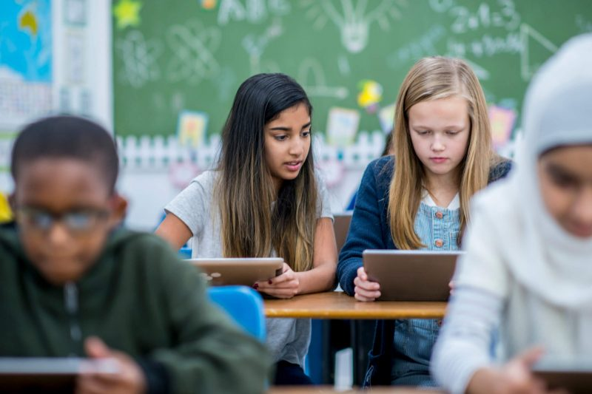

<https://escolasdisruptivas.com.br/escolas-do-seculo-xxi/escola-4-0/>

chamada: Escola 4.0 e o futuro da escola

O que é a escola 4.0 e porquê consideramos que esse é o futuro das escolas, aqui no colégio Stanford nos antecipamos e já colocamos essa metodologia em prática.

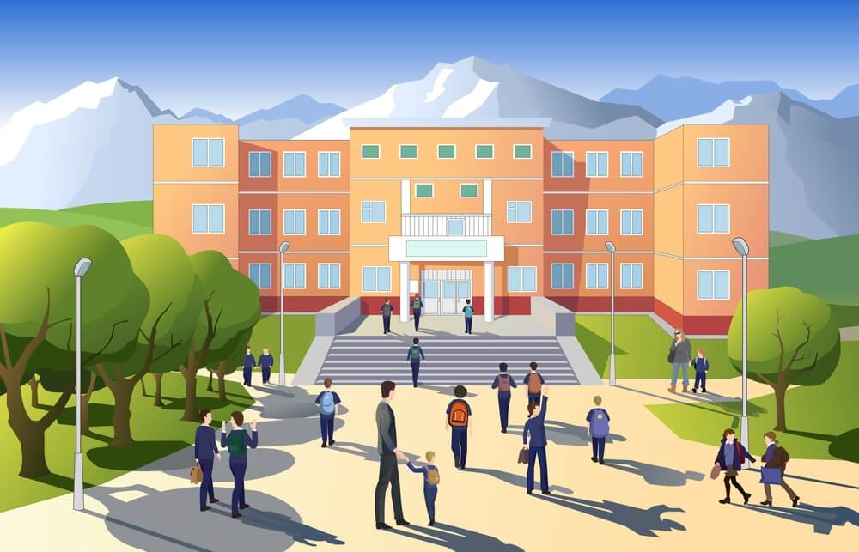

<https://educacaoinfantil.aix.com.br/relacao-entre-escola-e-comunidade/>

chamada : A escola e a comunidade

Qual a importância da união e trabalho em conjunto da escola e da comunidade ?